Порядок проведения в 2017-2019 годах операции «Оружие» по добровольной сдаче гражданами незаконно хранящегося оружия, боеприпасов и взрывчатых веществ

Постановлением Правительства Челябинской области от 26.04.2017 г. № 220-П утвержден порядок проведения в 2017-2019 годах операции «Оружие» по добровольной сдаче гражданами незаконно хранящегося оружия, боеприпасов и взрывчатых веществ, в соответствии с которым денежное вознаграждение за добровольно сданное оружие, боеприпасы
и взрывчатые вещества выплачивается гражданину путем перечисления денежных средств на указанный им в заявлении о выплате денежного вознаграждения лицевой счет.
Размер денежного вознаграждения так же определен указанным постановлением. Так, например, за сданное охотничье гладкоствольное ружье, включая обрезы, гражданин получит 4 000 рублей, охотничий карабин будет оценен в 7 000 рублей, травматического оружие в 5 000 рублей,
а газовое – 2 000 рублей.
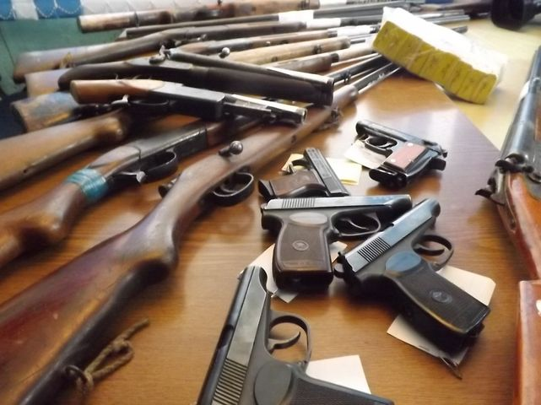
Оружие не пригодное для использования по основному назначению оценивается в размере 1/3 от денежного вознаграждения.
Лица, добровольно сдавшие незаконно хранящиеся предметы вооружения,
в соответствии с действующим законодательствомосвобождаются от уголовной ответственности за незаконное хранение оружия.
Длясдачи оружия в рамках операции «Оружие-2018» Вам необходимо обратиться в ближайший территориальный отдел полиции.
Профилактическое мероприятие проводится с 02.02.2018г.
по 01.11.2018 г.
Телефоныдля справок: 8-35167-31602, 02, 8-35167-25602

Управление Росгвардии по Челябинской области

